
新三板上市研修班
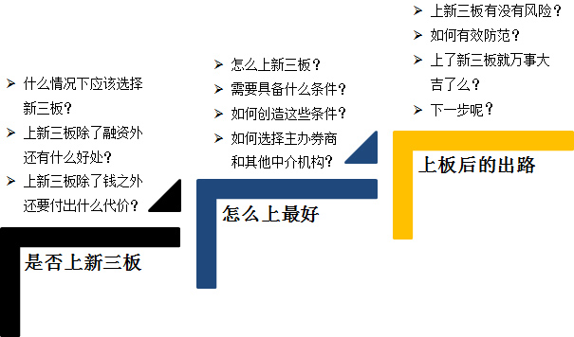

【课程介绍】

融资难问题长期困扰我国中小企业，特别是在我国经济进入新常态，经济增速趋于放缓的新形势下，这一问题更加突出。

由于估值过高、投资标的稀缺、上市门槛高且狭窄等原因，创业板并不能真正担负起支持中小企业发展的使命。然而，新三板市场让我们看到了一线曙光。

新三板是目前我国证券市场当中最为贴近市场化的板块，也是最接近西方的纳斯达克机制的一个板块，将来这个板块机制的灵活性和优势会大大地激发出活力，大量未来发展前景广阔的企业，都会陆陆续续地选择新三板上市。

可以说，新三板才是真正意义上的“创业板”，是中国版的“纳斯达克”。预计未来三年挂牌企业将超万家，10年左右市值有望超过沪深交易所市值总和，前途无量！届时，新三板将成为中国资本市场的中心。
作为资本市场最后的制度红利，新三板或将成为中小企业突破融资瓶颈、实现跨越式发展和财富倍增的助推器。但当新三板的造富机会被不断放大时，伴随着挂牌企业、机构以及投资者的非理性参与，其风险也在急速扩大，甚至已经出现了企业因盲目上板而破产的现象。因此如何把握机遇，同时有效防范可能的风险，值得我们探索。

【项目特色】

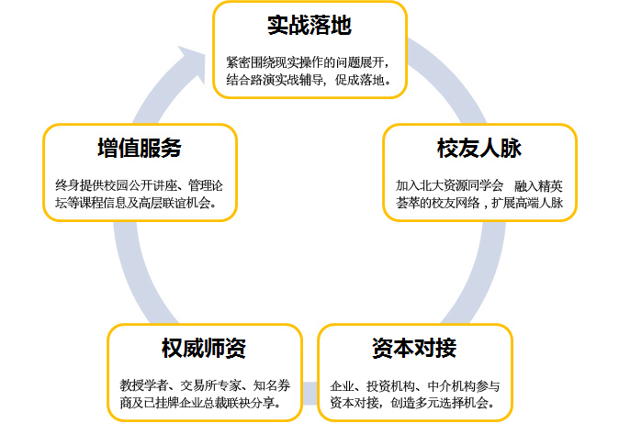

【课程安排】

上课地点：北京大学

日期 | 时间 | 课程安排
1月15日 | 09：00-12：00 | 新三板上市A  李磊  国家发改委管理中国股权投资与创业投资专委会副会长  中国互联网金融跨界互生联盟联席理事长
1月15日 | 14：00-17：00 | 新三板上市A  李磊  国家发改委管理中国股权投资与创业投资专委会副会长  中国互联网金融跨界互生联盟联席理事长
1月15日 | 晚会
1月16日 | 09：00-12：00 | 新三板上市B  陆满平  平安证券有限公司投资银行总部执行总经理  中国社会科学院产业经济学博士  金融学教授
1月16日 | 14：00-17：00 | 新三板上市B  陆满平  平安证券有限公司投资银行总部执行总经理  中国社会科学院产业经济学博士  金融学教授
1月16日 | 项目路演
1月17日 | 09：00-12：00 | 新三板上市C  陆满平  平安证券有限公司投资银行总部执行总经理  中国社会科学院产业经济学博士  金融学教授
1月17日 | 14：00-17：00 | 新三板上市C  陆满平  平安证券有限公司投资银行总部执行总经理  中国社会科学院产业经济学博士  金融学教授

【学习费用】
学费：RMB 6000元/人

【招生对象】
1. 民营企业法人、董事长、总经理、监事、资本运营项目负责人、董秘、财务总监等
2. 私募基金的项目负责人、证券、银行、基金、投资咨询等金融机构高层管理人员等
3. 服务上市公司及新三板公司的中介机构专业人士（会计师事务所、律师事务所等）
4. 其他对企业融资和新三板上市感兴趣的各界人士等
注：本课程不招收党政机关领导干部、公务人员、国有企事业单位的高级管理人员。

【课程模块】

第一模块：为什么上新三板
1. 经济金融形势与多层次资本市场
2. 上新三板有什么好处？
3. 上新三板需要付出什么代价？
4. 什么情况下应该选择新三板？
第二模块：怎么上新三板
1. 上新三板需要具备什么条件？
2. 上新三板需要经历什么过程？
3. 如何选择主办券商和其他中介机构?
4. 新三板挂牌的法律规范
5. 新三板挂牌的财务规范
6. 新三板挂牌公司股票转让方式和做市制度
第三模块：新三板挂牌后
1. 挂牌新三板的风险与防范
2. 如何履行信息披露义务
3. 规范管理与科学发展，巩固挂牌成果，避免被动摘牌
4. 挂牌后的资本运作（定增、转板、并购等）
第四模块：挂牌企业参访与项目路演
1. 已挂牌企业实地参访
2. 新三板挂牌经验分享
3. 优秀学员企业项目介绍
4. 投资机构项目点评
5. 项目的投资价值现场分析
6. 项目投资洽谈
【师资介绍】
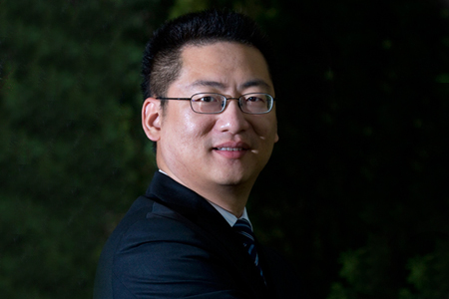

李 磊

李磊老师，拥有近10年企业上市实务经验和4年创业投资管理经验，具有丰富的企业甄判、投资分析、风险控制和商业谈判的经验。受邀参加国家发改委《产业投资基金管理办法》起草及修订工作，连续五年被清华大学、北大汇丰商学院、上海交通大学等中国著名高校聘为授课教授，目前出版个人专著有《私募股权基金运作全程操作指引》、《私募股权投融资操作指引》(弘毅投资总裁赵令欢作序)、《创业板上市操作指南》、《博弈PE投资》、《PE融资实务》 ；

李益诚是目前中国十分稀缺的在金融资本及商业模式设计等领域中同时具备承前启后、开创未来能力的超级专家，是中国提出"企业资本顶层设计及价值成长导航"的第一人。是引导中国未来资本市场正确发展、运行方向的关键人物， "企业资本价值的发现、挖掘和提升"倡导者，中国企业产融结合顶层设计第一人。
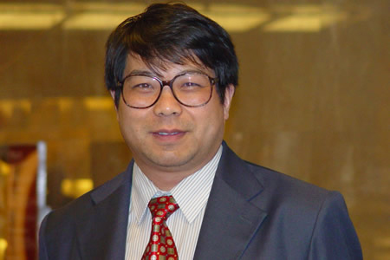

陆满平
陆满平老师，获中国社会科学院产业经济学博士学位。曾任江苏省省属综合性大学——扬州大学经济研究所所长、金融学教授。曾任深圳证券交易所综合研究所博士后及高级研究员，现任平安证券有限公司投资银行总部执行总经理。公开发表论文400余篇，出版学术专著5部。获得中国第一、二届“薛暮桥奖”。获国家有突出贡献的中青年专家和多项部省级荣誉称号和证书。

为中国证监会和深圳证券交易所进行了多项目政策性的专题研究。做成功了一百余家企业的资本市场上市项目。

【学员风采】

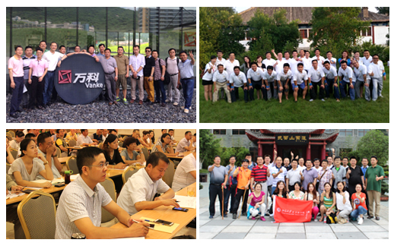

【招生办公室】
联 系 人： 沃顿软实力促进中心
联系电话：0571-2806-0189

学员报名表

所报班级
个人资料
姓 名 |  |  | 英文名  （如有）
身份证件种类 | 身份证 港澳台地区身份证 外籍护照
证件号码
性 别 |  |  | 国 籍
出生日期 | 年 月 日 |  | 出 生 地 |  | 省/直辖市 市/县
籍 贯 | 省/直辖市 市 |  | 民 族 |  |  | 政治面貌
办公地址 |  |  | 邮 箱
手 机 |  |  | 办公电话 |  |  | 办公传真
工作背景
全职工作时间 |  | 年 月 |  |  | 担任管理工作时间 |  | 年 月
目前工作单位名称 |  |  |  |  | 单位网址
现任职务 |  |  |  |  | 技术职称
贵单位员工人数 |  |  |  |  | 你管辖下的员工人数
贵单位上年度总资产 |  | （亿）人民币/美元
贵单位上年度净资产 |  | （亿）人民币/美元
学籍档案材料
◆ 4张二寸蓝底近照 (电子版) |  |  |  | ◆ 清晰的身份证复印件
◆ 报名申请表 |  |  |  | ◆ 最高学历 、学位证书复印件
◆ 两张名片 |  |  |  | ◆ 公司简介、营业执照副本复印件
请将申请表发回至：

沃顿软实力促进中心企业项目中心
联系人：客服
电 话：0571-2806-0189
本申请表为保密文件，仅供招生委员会使用
本人签字

